Лекция 9. Индукционные ускорители электронов и нагреватели

В основе принципа действия приборов, рассматриваемых в данной лекции, лежит явление электромагнитной индукции, открытое М.Фарадеем в 1834 г. Оно заключается в том, что в замкнутом проводящем контуре L при изменении магнитного потока, т.е. потока вектора индукции магнитного поля B(r,t), через поверхность S(L), охватываемую этим контуром -
$Φ(t)=\int_{S(L)}{d\text{SB}(r,t)},$ (9.1)
возникает электрический ток, называемый индукционным (см. также литературные источники [1-3]). Его появление означает, что в контуре L возникает ЭДС индукции- циркуляция вектора напряженности электрического поля E(r,t) по контуру L, определяемая выражением:
$\oint_{L}{d\text{rE}(r\text{,t})=−}\frac{dΦ}{dt}$.
Этот физический закон электромагнитной индукции лежит в основе работы циклического ускорителя электронов- бетатрона, в котором переменный поток вектора:
В(r,t)=e_{z}B(r,t)
(r- радиальная цилиндрическая координата, e_{z}- орт вертикальной координаты z), проходящий через замкнутую круговую орбиту электрона, плоскость которой перпендикулярна оси z, создает на ней вихревое ускоряющее электрическое поле (см. также [4-7]).
Выражение для магнитного потока, согласно (9.1), определяется следующим соотношением:
$Φ=\int_{r≤R}{d\text{SB}(r,t)=2π}\int_{0}^{R}{rd\text{rB}(r,t)={πR}^{2}<B(r,t>,}$ (9.2)
где R- средний радиус орбиты, <B(r,t)>- величина магнитной индукции, усредненная по кругу, охватываемому орбитой ускоряемой частицы.
Величину ускоряющего электрического поля на орбите- Е(R,t) можно определить, используя закон электромагнитной индукции:
$E(R,t)⋅2πR=−\frac{dΦ}{dt}$.
Учитывая соотношение (9.2) получаем:
$$E(R,t)=−\frac{R}{2}d<B(\text{r,t})>\frac{}{dt}\text{.}$$
Из 2-го закона Ньютона с учетом этой формулы, в пренебрежении радиационными потерями, вытекает дифференциальное уравнение (ДУ):
$\frac{dp}{dt}=\frac{\text{eR}}{2}d<B(\text{r,t})>\frac{}{dt},$ (9.3)
задающее связь изменения во времени импульса электрона с текущим значением индукции усредненным по кругу охватываемому орбитой.
При движении электрона по круговой орбите постоянного радиуса центробежная сила уравновешивается силой Лоренца согласно следующему соотношению (см. также лекцию 4):
$$\frac{{mγV}^{2}}{R}=\text{eVB}(r,t),$$
где γ- относительная энергия электрона (2-й релятивистский фактор), V- азимутальная скорость электрона, e- элементарный электрический заряд, m-масса покоя электрона. Из него вытекает связь импульса электрона с величиной индукции магнитного поля на орбите:
$mγV=p=\text{eRB}(R,t)$.
Дифференцируя это выражение по времени и приравнивая полученный результат к правой части уравнения (9.3), приходим к соотношению:
$\frac{dB(\text{R,t})}{dt}=\frac{1}{2}d<B(\text{r,t})>\frac{}{dt},$ (9.4)
которое было получено изобретателем бетатрона Р. Видерое и получило название: «условие 2:1» или «условие Видерое». Оно задает необходимые требования к радиальному спад индукции магнитного поля, обеспечивающие поддержание необходимого равновесного радиуса орбиты электрона, при сохранении режима непрерывного ускорения в бетатроне.
После интегрирования по времени в (9.4) получаем интегральную модификацию «условия 2:1»:
2 B(R,t)=<B(r,t)>.
Электрон в бетатроне движется с центростремительным ускорением. Поэтому имеет место его дипольное излучение. Этот эффект принято называть синхротронным излучением. Поток энергии, излучаемый электроном в единицу времени определяется следующим соотношением:
$Р=\frac{e^{2}}{6{\text{πε}}_{0}m^{4}c^{3}}\frac{p^{4}}{R^{2}}$,
где ε₀- электрическая постоянная (см. [2,3]). Потери энергии электроном при этом можно интерпретировать, как результат действия эквивалентной силы "радиационного трения":
$F_{\text{рад}}=\frac{P}{V}=\frac{e^{2}}{6{\text{πε}}_{0}(\text{mc})^{4}}\frac{p^{3}\sqrt{p^{2}+(\text{mc})^{2}}}{R^{2}}$.
Добавление этого выражения, как тормозящего фактора в правую часть ДУ (9.3), с учетом условия Видерое, приводит к следующему уточненному динамическому уравнению:
$\frac{dp}{dt}=\text{eR}\frac{dB(\text{R,t})}{dt}−$$\frac{e^{2}}{6{\text{πε}}_{0}(\text{mc})^{4}}\frac{p^{3}\sqrt{p^{2}+(\text{mc})^{2}}}{R^{2}}$ (9.5)
С помощью соотношения
$$р=\text{mc}\sqrt{γ^{2}−1}$$
(см. лекцию 4) от этого ДУ можно перейти к ДУ для набора энергии электроном за единицу времени:
$\frac{\text{dγ}}{dt}=\frac{\text{eR}}{\text{mc}}\frac{\sqrt{γ^{2}−1}}{γ}\frac{dB(R,t)}{dt}−\frac{e^{2}}{6{\text{πε}}_{0}\text{mс}}\frac{(γ^{2}−1)^{2}}{R^{2}}$. (9.6)
В реальных бетатронах магнитное поле на орбите изменяют во времени по гармоническому закону с частотой f:
$$B(R,t)=B_{0}(R)\text{sin}(2π\text{ft})\text{.}$$
С учетом этого обстоятельства ДУ (9.6) приобретает конкретный вид:
$\frac{\text{dγ}}{dt}=\frac{2πe}{\text{mc}}\frac{{\text{fRB}}_{0}(R)\sqrt{γ^{2}−1}}{γ}\text{cos}(2π\text{ft})−\frac{e^{2}}{6{\text{πε}}_{0}\text{mc}}\frac{(γ^{2}−1)^{2}}{R^{2}}$. (9.7)
При проведении конкретных расчетов удобно использовать безразмерную независимую переменую:
ν=ct/2πR, (9.6)
которая в ультрарелятивистком случае имеет физический смысл числа оборотов электрона в бетатроне. При этом ДУ (9.7) приобретает вид:
$\frac{\text{dγ}}{\text{dν}}=\frac{4π^{2}{\text{efR}}^{2}B_{0}}{{\text{mc}}^{2}}\frac{\sqrt{γ^{2}−1}}{γ}\text{cos}(\frac{4π^{2}\text{fR}}{c}ν)−\frac{e^{2}}{{\text{3ε}}_{0}{\text{mc}}^{2}}\frac{(γ^{2}−1)^{2}}{R}$. (9.8)
Начальное условие для уравнения (9.8) имеет вид:
$$γ(0)=\frac{e}{{\text{mc}}^{2}}W_{\text{инж}}$$
где W_{инж} -энергия инжекции [эВ].
Для зависимости пройденного частицей пути от времени s(t) справедливо следующее ДУ:
$$\frac{ds}{dt}=c\frac{\sqrt{γ^{2}−1}}{γ}$$
с нулевым начальным условием s(0)=0. Переходя безразмерной координате ν и, заменяя путь на число оборотов k, сделанных электроном за время t, приходим к следующему ДУ:
$\frac{dk}{\text{dν}}=\frac{\sqrt{γ^{2}−1}}{γ}$ (9.8)
с начальным условием k(0)=0, которое следует рассматривать совместно с безразмерным уравнением (9.7) для набора энергии. Система уравнений (9.7)-(9.8) представляется удобной с точки зрения компьютерного анализа.
На рис. 9.1 представлен схематический разрез наиболее простого конструктивного варианта бетатрона, используемого для генерации γ- излучения, с отпаянной вакуумной камерой, для ускорения электронов.
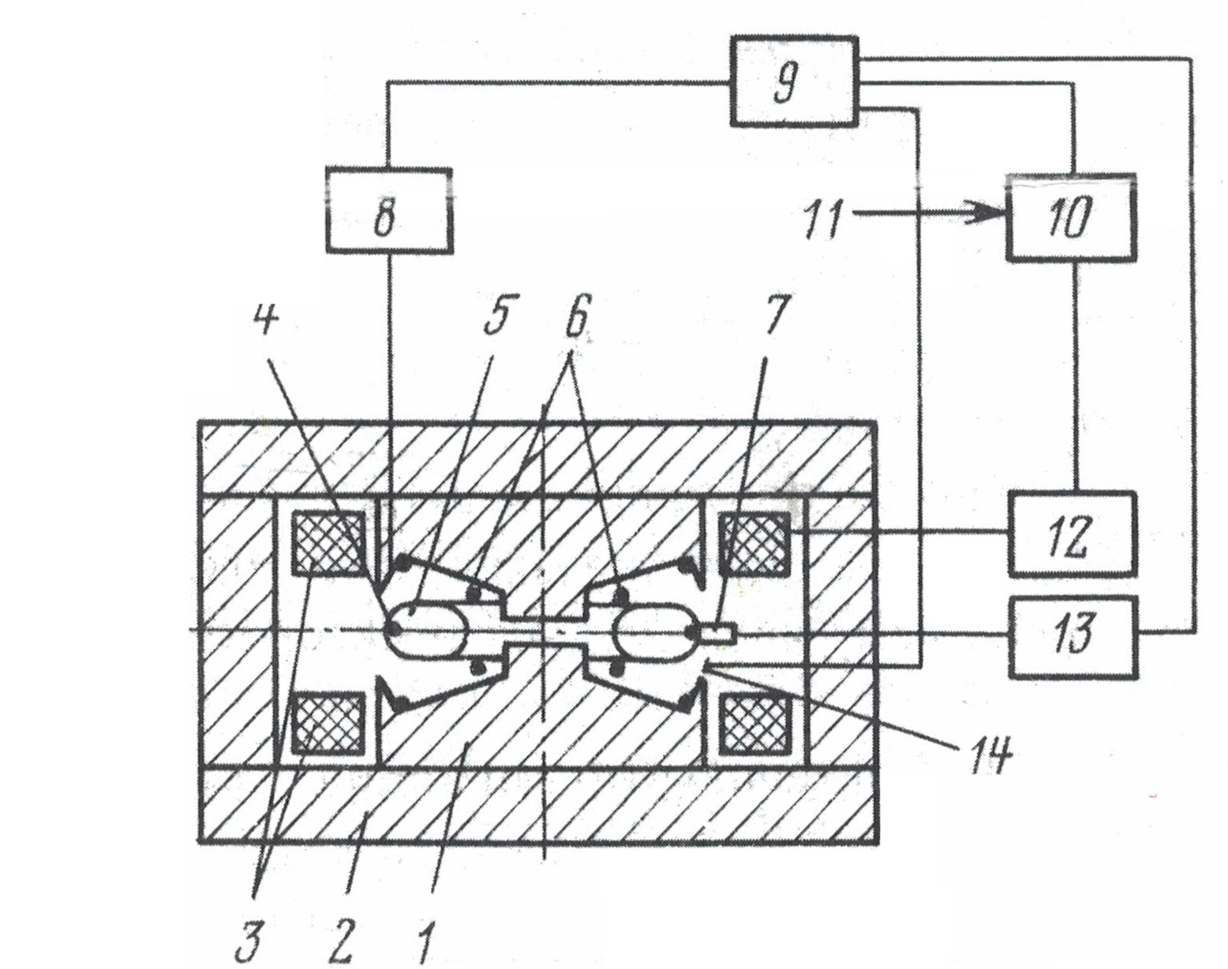 | Рис. 9.1. Схематический разрез варианта технической реализации бетатрона.  1- полюсные наконечники магнитной системы; 2- магнитопрвод; 3- обмотки магнитной системы; 4- γ- мишень; 5- вакуумная камера; 6- экстракторная обмотка; 7- инжектор; 8- источник питания экстракторной обмотки; 9- пульт управления; 10- распределительный щит; 11- система электропитания; 12- конденсаторная батарея; 13- модулятор инжектора; 14- магнитный датчик.
Электромагнит бетатрона для выполнения условия Видерое и обеспечения устойчивости движения электронов на орбите имеет специальную форму полюсных наконечников-1 со скосом к его центральной части. Благодаря такой форме наконечников в области, прилегающей к орбите, создается магнитное поле, спадающее к периферии. Магнитопровод 2 обеспечивает замыкание магнитного потока, создаваемого обмотками 3.
В рассматриваемой конструкции мишень 4, где образуются тормозные γ-кванты, расположена внутри запаянной вакуумной камеры 4. Для сброса электронов на мишень используется специальная экстракторная обмотка 6, возбуждаемая импульсом тока от источника питания 8. В результате в области орбиты нарушается условие 2:1 и электроны по разворачивающейся спирали начинают смещаться к мишени.
Инжектор бетатрона 7 представляет собой коаксиальный диод с внутренним термокатодом. На диод подается импульс напряжения с амплитудой в несколько десятков кВ и длительностью от 5 до 20 мкс, обеспечивающий извлечение и предварительное ускорение и фокусировку электронов. Длительность импульса определяется временем выхода электрона на равновесную орбиту в центре вакуумной камеры.
Бетатрон снабжен так же пультом управления 9, распределительным щитом 10, системой энергопитания 11, конденсаторнаой батареей 12, соединенной параллельно с катушками электромагнита для обеспечения более экономичного режима питания электромагнита. Емкость батареи выбирается из резонансного условия
C=[4π²f²L]⁻¹.
Для обеспечения импульсного режима питания инжектора используется специальный модулятор 13. Изменение магнитного поля контролируется с помощью магнитного датчика 14.
Ускорение электронов в бетатроне, в соответствии с (9.6) и (9.8), происходит на первой четверти периода изменения магнитного поля:
$\frac{T}{4}=\frac{1}{4f}$,
когда область возрастания магнитного поля совпадает с областью положительного значения его индукции. При этом за один цикл ускорения в бетатронах различной конструкции может быть ускорено от 10¹⁰ до 10¹² частиц.
Оценку предельной энергия в конкретном бетатроне можно сделать, опираясь на ДУ (9.7), пренебрегая радиационными потерями и полагая γ»1. После интегрирования по времени в пределах от 0 до $\frac{T}{4}$имеем:
$$W_{\text{макс}}=\frac{{\text{mc}}^{2}}{e}γ_{\text{макс}}≈2π{\text{сfRB}}_{0}(R)\int_{0}^{1/4f}{dt}\text{cos}(2π\text{ft}))={\text{cRB}}_{0}(R)\text{.}$$
Максимальная энергия на выходе бетатрона, как правило, не превышает 50 МэВ (на самом крупном бетатроне с внешней инжекцией достигнута энергия 300 МэВ).
Улучшить параметры бетатрона можно путем введения подмагничивания постоянным полем, величина которого равна амплитуде переменного магнитного поля. Выражение для индукции магнитного поля на равновесной орбите приобретает следующий вид:
B(R,t)=В₀ [1-соs(2πft)].
При этом временная область возможного ускорения увеличивается до полупериода изменения магнитного поля, а выходная энергия возрастает до значения
$$2{\text{cRB}}_{0}(R)\text{.}$$
Основное применение бетатрон нашел при создании полей тормозного гамма излучения. Кроме того, бетатроны, снабженные системой вывода электронного пучка могут использоваться в качестве инжекторов синхротронов, а так же при решении различных технологических задач.
Оценки показывают, что теоретическим пределом по количеству ускоренных электронов за один цикл ускорения является значение ~10¹² частиц при длительности импульса ~10⁻⁸ с, что соответствует току 10А.
Устойчивость движения электронов по круговой орбите обеспечивается бочкообразной конфигурацией магнитного поля, как показано на рис. 9.2.
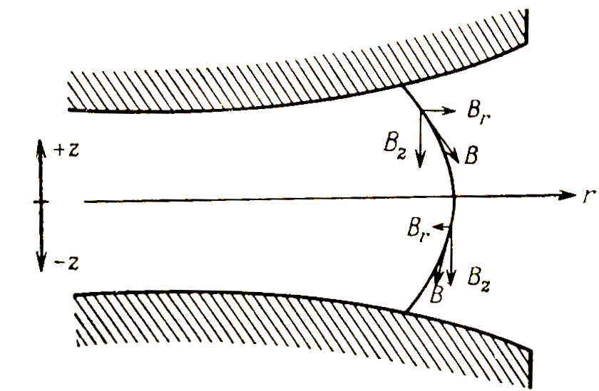 | Рис. 9.2. Конфигурация магнитного поля в бетатроне: B_{r}(r,z), B_{z}(r,z).
Из представленной картины видно, что при отклонении электрона от равновесной орбиты на него начинает действовать возвращающая сила пропорциональная отклонению, как будет показано ниже.
Спад вертикального компонента вектора индукции такого поля по радиусу в области орбиты можно аппроксимировать следующей степенной зависимостью:
$B_{z}(r,0)=B(R)(\frac{R}{r})^{n}$, (9.9)
где n- параметр, именуемый показателем спада магнитного поля. B(R)- величина индукции магнитного поля на орбите.
Рассмотрим поведение электрона при радиальном движении в плоскости орбиты (z=0) в результате его отклонения от равновесной орбиты. Причиной такого отклонения может быть наличие начального поперечного движения или столкновение с частицами остаточного газа в вакуумной камере.
Полагая рассматриваемый процесс достаточно быстрым по сравнению с процессом ускорения, относительную энергию электрона будем считать постоянной величиной. Тогда уравнение радиального движения электрона (см. лекцию 4), с учетом (9.9), может быть записано в следующем вид:
$$mγ\frac{d^{2}x}{{dt}^{2}}=\frac{{mγV}^{2}}{R+x}−{\text{eVB}}_{z}(R+x,0),$$
где х- отклонение электрона от равновесной орбиты, которое будем считать малым по сравнению с ее радиусом. Это позволяет линеаризовать указанное ДУ, используя разложение Тейлора, следующим образом:
$mγ\frac{d^{2}x}{{dt}^{2}}=\frac{{mγV}^{2}}{R}(1−\frac{x}{R})−\text{eV}\frac{∂B(R,0)}{∂r}x\text{.}$ (9.10)
Из формулы (9.9) после дифференцирования вытекает соотношение:
$\frac{∂B_{z}(R,0)}{∂r}=−n\frac{B(R)}{R}\text{.}$ (9.11)
Подставляя его в ДУ (9.10) и учитывая известные выражения для частоты Лармора
$ω_{L}=\frac{V}{R}=\frac{\text{eB}(R)}{mγ}$, (9.12)
получаем уравнение радиальных колебаний электрона:
$\frac{d^{2}x}{{dt}^{2}}+ω_{L}^{2}(1−n)x=0\text{.}$ (9.13)
Рассмотрим поведение электрона при его вертикальном отклонении от орбиты. В этом случае его движение подчиняется следующему ДУ:
$$mγ\frac{d^{2}z}{{dt}^{2}}={\text{eVB}}_{r}(R,z)\text{.}$$
По аналогии с предыдущим рассмотрением линеаризуем это ДУ, полагая вертикальное отклонение малым по сравнению с радиусом орбиты электрона. Для этого разложим его правую часть в ряд Тейлора, в окрестности точки z=0, ограничиваясь линейным членам разложения. В результате получаем:
$mγ\frac{d^{2}z}{{dt}^{2}}=\text{eV}\frac{∂B_{r}(R,0)}{∂z}z\text{.}$ (9.14)
Из условия соленоидальности магнитного поля вытекает соотношение:
$$\frac{∂B_{r}(r,z)}{∂z}=\frac{∂B_{z}(r,z)}{∂r}\text{.}$$
Подставляя это выражение в ДУ (9.14) с учетом выражений (9.11) и (9.12) приходим к уравнению вертикальных колебаний электрона в бетатроне:
$\frac{d^{2}z}{{dt}^{2}}+ω_{L^{2}}\text{nz}=0\text{.}$ (9.15)
Колебания, описываемые ДУ (9.13) и (9.15), имеют место и в ряде других циклических ускорителей, о которых пойдет речь в следующих лекциях. Такие колебания принято называть «бетатронными».
Анализ уравнений (9.13) и (9.15) говорит, что для обеспечения устойчивости движения электрона в бетатроне необходимо выполнения следующего условия на показатель спада магнитного поля:
$0<n<1$.
Завершая описание бетатрона отметим три важные функции магнитного поля, обеспечивающие работу ускорителя: 1-я функция- удержание электрона на орбите постоянного радиуса; 2- я функция- индуцирование ускоряющего электрического поля на орбите электрона; 3-я функция – обеспечение поперечной устойчивости движения электрона в процессе ускорения.
Дальнейшее увеличение тока в ускорителях индукционного типа связано с генерацией продольных электрических полей. Для этого была реализована идея линейного индукционного ускорителя (ЛИУ), схема которого представлена на рис.9.3.
Рис. 9.3. Схема ЛИУ.
1- инжектор электронов;
2- ферро- магнитные сердечники;
3- витки с разрядным током;
4- ускоренный электронный поток.
Он состоит из K ферро- магнитных тороидальных сердечников 2, охватываемых одним или несколькими проводниками 3. Система из таких электромагнитных индукторов располагается симметрично вдоль продольной оси. Внутри нее находится вакуумный канал, в котором ускоряются электроны., инжектируемые источником 1. На витки 3 разряжается емкостной накопитель энергии. При этом во всех сердечниках одновременно создается нарастающее магнитное поле c индукцией B(t). За счет этого вокруг каждого сердечника возникает вихревая ЭДС. В результате суперпозиции электрических полей создаваемых отдельными индукторами в вакуумном канале формируется продольное электрическое поле Е, ускоряющее электронный поток 4.
Энергию электрона на выходе ускорителя можно оценить из закона электромагнитной индукции, используя следующую цепочку соотношений:
$W≈\text{еEKd}≈\text{еK}\left|\frac{dΦ}{dt}\right|≈\text{еK}ΔS\frac{\text{dB}}{\text{dt}}$.
где d- расстояние между индуктрами, Ф- магнитный поток создаваемый в отдельном сердечнике, ΔS- площадь поперечного сечения сердечника.
Современные ЛИУ позволяют получать килоамперные токи электронов с энергиями на выходе превышающими десятки МэВ.
Явление электромагнитной индуккции находит применение и в других физических установках промышленного и научного назначения. В качестве примера остановимся на индукционном нагревателе металлических труб.
Разработанный в НИЯУ МИФИ нагреватель выполнен на основе многовиткового соленоида, питаемого переменным током с частотой f ∼ 10⁴ Гц и располагаемого соосно внутри металлической трубы.. он представляет собой коаксиальный трансформатор с одним вторичным витком, роль которого играет узкий скин- слой толщиной δ, прилегающий к внутренней поверхности трубы (см. рис. 9.4).
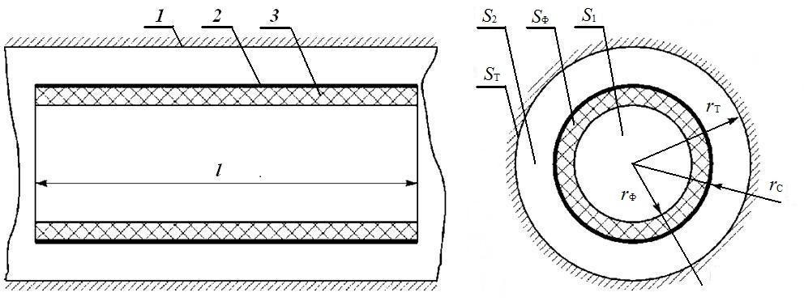 | Рис. 9.4. Электродинамический нагреватель.  1 – металлическая труба, 2 – однослойная обмотка, 3 – ферритовая вставка l - длина соленоида, r_{С}, r_{Т}, r_{Ф}, - радиусы соленоида, ОТС и внутренний радиус ферритовой вставки соответственно
Общий вид излучателя представлен на рис. 9.5.
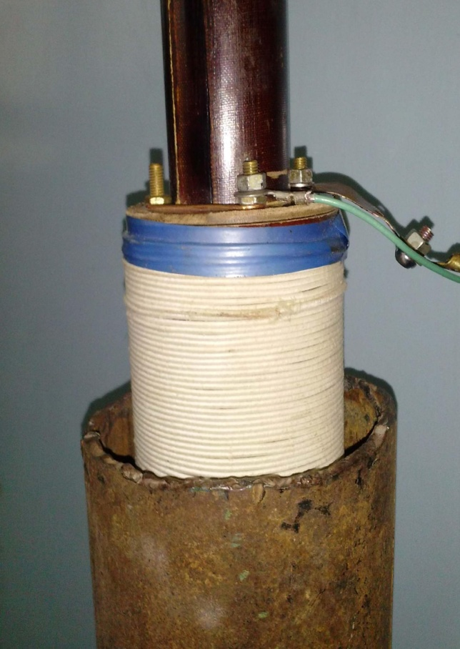 | Рис. 9.5. Общий вид индуктора и его размещение в нагреваемой трубе
Из закона непрерывности магнитного потока следует, что сумма потоков, пронизывающих внутреннее сечение S₁, охватываемое ферритовой вставкой, и сечение ферритовой вставки S_{Ф}, равна сумме потоков, пронизывающих внешнее сечение S₂ и пространство внутри трубы. Из этого условия вытекает следующая связь между амплитудами напряженностей магнитного поля внутри- H₁ и вне соленоида- H₂:
$H_{1}=\frac{S_{2}+2{πμ}_{T}r_{T}δ}{S_{1}+μ_{Ф}S_{Ф}}H_{2}$=$\frac{r_{Т^{2}}−r_{С^{2}}+2μ_{Т}r_{Т}δ}{r_{Ф^{2}}+μ_{Ф}(r_{С^{2}}−r_{Ф^{2}})}H_{2}$, (9.16)
где μ_{Т}- относительная магнитная проницаемость стали из которой она изготовлена, $μ_{0}$- магнитная постоянная.
В пренебрежении магнитными полями рассеяния, из закона полного тока вытекает следующее соотношение:
${\text{nI}}_{1}≈(H_{1}+H_{2})l$,
где n – число витков соленоида, I₁- ток, протекающий в цепи соленоида.
Из этой формулы, с учетом (9.16), получается связь между напряженностью магнитного поля у поверхности обсадной трубы и током I₁:
$H_{2}≈\frac{\text{na}(x,r_{C})}{l}I_{1 }$, (9.17)
где $a(x,r_{C})=\frac{r_{С^{2}}+μ_{F}(2r_{С}−x)x}{r_{Т^{2}}+(μ_{Ф}−1)(2r_{С}−x)x+2μ_{Т}r_{Т}δ},$ $x=r_{C}−r_{F}$
- толщина ферритовой вставки.
Безразмерный параметр a определяет степень усиления напряженности магнитного поля вблизи стенки трубы без увеличения тока или числа витков соленоида, за счет использования ферритовой вставки и соотношения радиусов трубы и соленоида. Поэтому для учета влияния этих факторов его удобно рассматривать как функцию от толщины вставки и радиуса соленоида.
Из закона полного тока вытекает также связь тока, возбуждаемого в трубе с напряженностью магнитного поля у ее поверхности:
$I≈{\text{lH}}_{2}$.
Общая мощность, выделяемая при протекании тока в трубе, определяется следующим выражением:
$P=ρ\int_{V}{\text{dVj}(r)^{2}≈2πρ\frac{I^{2}r_{T}}{lδ}}=\frac{2I^{2}r_{T}}{l}\sqrt{π^{3}μ_{0}μ_{T}ρf}$ .
Описанный индуктор имеет перспективы эффективного использования, например, в промысловой нефтяной геофизике, для повышения дебита нефтяных скважин, за счет уменьшения вязкости нефтей при их прогреве в процессе извлечении.
Литература
- Иродов И.Е. Электромагнетизм. Основные законы. М., Лаборатория базовых знаний., 2002г.
- Ландау Л.Д., Лифшиц Е.М. Теория поля. М., Наука, 1967.
- Диденко А.Н., Гаврилов Н.М., Пучков В.Н. Техническая электродинамика. М., МИФИ, 2004.
- Лебедев А.Н., Шальнов А.В. Основы физики и техники ускорителей. М., Энергоатомиздат, 1991г.
- Ананьев Л.М., Воробьев А.А., Горбунов В.И. Индукционный ускоритель электронов- бетатрон. М., 1961г.
- Москалев В.А. Бетатроны. М., 1981г.
- Вальднер О.А., Глазков А.А. Индукционные ускорители. М., МИФИ, 1985, 48 с.
- Диденко А.Н., Григорьев В.П., Усов Ю.П. Мощные электронные пучки и их применение. М., Атомиздат, 1977.

